No | İsim | Ünvan | Faaliyet Alanı
1 | Sn. Khalid Almoayed | Yönetim Kurulu Başkanı | - Müteahhitlik Hizmetleri  - Sanayi ürünleri  - Üretim – ortak yatırım
2 | Sn.. Mohammed Al Khateeb | Yönetim Kurulu Başkan Yardımcısı | - Hukuksal hizmetler  - Gayrimenkul geliştirme
3 | Sn.. Abdul Jalil Al Ansari | Yönetim Kurulu Üyesi | - Hafif mekanik ürünler; kaynak malzemeleri  - Mobilya Üretimi  - Yatak Üretimi ve Yatırım
4 | Sn.. Mohammed Salahuddin | Yönetim Kurulu Üyesi | - Mühendislik danışmanlığı  - Gayrimenkul
5 | Sn.. Jawad Al Hawaj | Üye | - Moda, Giyim  - Tüketici - Elektronik
6 | Sn. Ismail Kazerooni | Üye | - Isı çevrimcileri üretimi  - Basınçlı kap, Reaktör  - Petrol & doğalgaz rafineri makinaları
7 | Sn. Ahmed Al Jawaheri | Üye | - Güç istasyonu, yüksek voltaj yeraltı kablosu  - Tıbbi hizmetler  - Uluslararası yatırım ve emlak geliştirme
8 | Sn. Fawaz Al Mannai | Üretim Direktörü | - Kurumsal sponsorluk ve yatırım  - Tüketici Ürünleri Dağıtımı, İşletme Çözümleri, Lojistik hizmetler, Frachise
10 | Sn. Layla Mohmmed Kanoo | Direktör
11 | Sn. Ali A. Hussain Mirza | Müdür
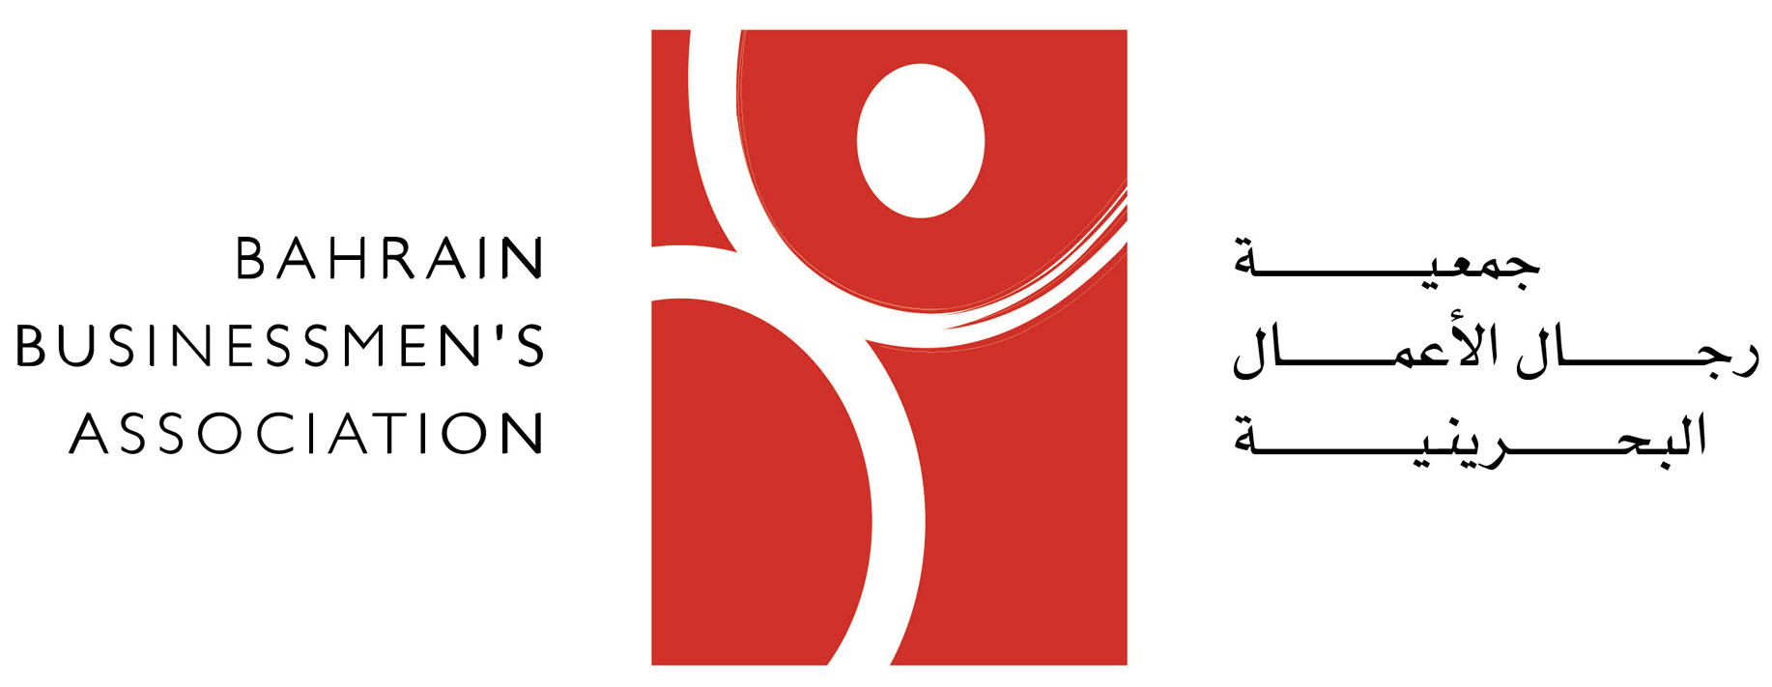
Bahreyn İşadamları Heyeti

